№ в избир.  списке | ФАМИЛИЯ ИМЯ ОТЧЕСТВО | Телефон | эл. почта скайп | Место работы | Дата и Место рождения | Адрес
 | ЛИТОВСКИЙ
28 | БУРОКЯВИЧЮС МИКОЛАС МАРТИНОВИЧ  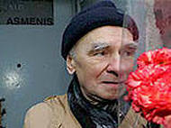 |  |  | с апреля 1990 г. — первый секретарь ЦК Компартии Литвы (КПСС); после августа 1991 г. — в подполье, проживал в России, Белоруссии; был арестован в г. Минске литовскими властями, обвинен в причастности к январским событиям 1991 г. в г. Вильнюсе, в измене родине и заговоре с целью свержения государственного строя Литвы. | родился в 1927 г. в г.Алитусе (Литва)
29 | ИОЛАНТЕ ГРИЗИЦКАЙТЕ | Тел. (8 5) 239 6060 | priim@lrs.lt | социальный работник Йонавского самоуправления,  жена Ви́дас Ге́двилас, заслуженнного тренера Литовской ССР и  председателя Сейма Литовской Республики. |  | Гедиминас пр.. 53, LT-01109 Вильнюс ,
30 | ИРЕНА ДЕГУТЕНЕ  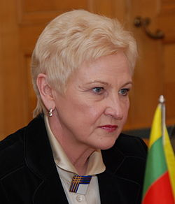 | Тел. (8 5) 239 6060 | priim@lrs.lt | 17 сентября 2009 года после голосования в Сейме былa избрана спикером (председателем); за её кандидатуру проголосовало 87 членов парламента (48 — «против»)^{[1]} | 1 июня 1949 года, Шяуляй, Литовская ССР | Гедиминас пр.. 53, LT-01109 Вильнюс ,

